CBB82(MKP)双面金属化膜谐振电容器
Double-Sided Metallized Film Resonant Capacitor
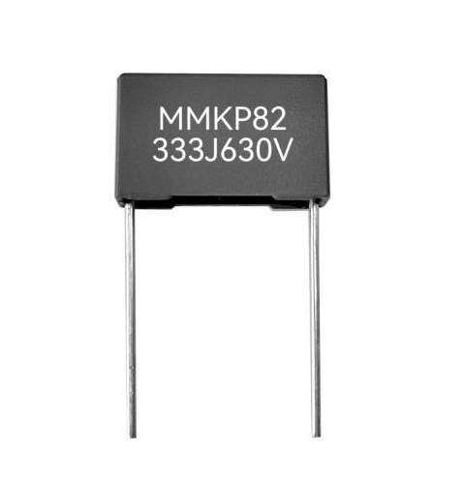
特点Characteristic
★双面金属化聚丙烯膜；
★损耗小，内部温升小；
★负电容量温度系数；
★优异的阻燃性能。
应用场景Application Scenario
广泛应用与高压高频脉冲电路中电子镇流器和节能灯中，
吸收和SCR整流电路。

技术参数Technical Specifications
引用标准 | GB/T10190
气候类别 | 40/105/56
工作温度范围 | ﹣40℃～+105℃
额定电压 | 250V/400V/630V/1000V/1600V/2000V/2500V/3000V
电容量范围 | 0.00022μF～3.9μF
电容量偏差 | ±5%（J)；±10%（K)；±20%(M）
耐电压 | 1.6UR/5S
损耗角正切 | ≤0.0001(1KHz 1.0v)
绝缘电阻 | ≥50000Ω;CR≤0.33uF;≥15000S;CR＞0.33uF 100V,60S
脚距 | 7.5mm,10mm,15mm,22.5mm,27.5mm

